关于学校邮箱扩容的通知和注意事项

为尽可能满足学校邮箱用户的合理使用需求，此前信息办根据校领导的要求，已将学校教职工的个人邮箱容量扩大到1G，并决定于2011年5月23日正式开通运行。由于此次邮箱扩容涉及到邮件系统更新，为确保邮件系统的平稳切换，所有邮箱用户都应注意以下几点：
- 邮件系统的访问地址和域名
（1）老邮件系统的IP地址改为：http://210.35.96.13（用于访问老邮件系统）
- 老邮件系统域名的别名是：old.sit.edu.cn（用于登录和收发邮件）
- 新邮件系统的IP地址是：http:// 210.35.96.10（用于访问新邮件系统）
- 新邮件系统的域名是：sit.edu.cn （没变，用于登录和收发邮件）
- 新、老邮件系统共存
此次升级，每个教工用户增加1个容量1G的新邮箱，老邮件系统中的用户名和密码保持不变，新邮件系统中的用户名保持不变，密码预设初始密码“1234”，请所有用户第一次登录新邮件系统后就更改密码，切记！！！
系统升级更新后，新、老邮件系统会共存一段时间，老邮箱何时停用另行通知。
学生邮件系统也会升级开通，具体标准和要求另行通知。
- 新、老邮件系统收发邮件举例
- 新邮件系统收发邮件的基本操作没变，但增加了一些功能，用户可慢慢地、有选择地学习使用。
- 老邮件系统仍可正常发送邮件，但有几点必须注意：
举例说明：假如有个用户的邮件地址是abc@sit.edu.cn，
（a）当对方发给abc的邮件地址是abc @old.sit.edu.cn时，这封邮件是发送到老邮件系统中的。
（b）当对方发给abc的邮件地址是abc @sit.edu.cn时，这封邮件是发送到新邮件系统中了。
- 邮件的迁移方法：
- 在停用老邮件系统之前，用户可根据自己的需要将老邮件系统中的信件和附件迁移到新邮件系统中来，老邮件系统停用后，其中的邮件信息将不再保留，敬请注意！届时我们会预发通知的。
- 将老邮件系统中的信件和附件迁移到新邮件系统中的操作举例：
（a）登录到老的邮件系统。地址为http://210.35.96.13或http://old.sit.edu.cn
（b）点击“发件箱”，选择需要的邮件，移动到收件箱，。
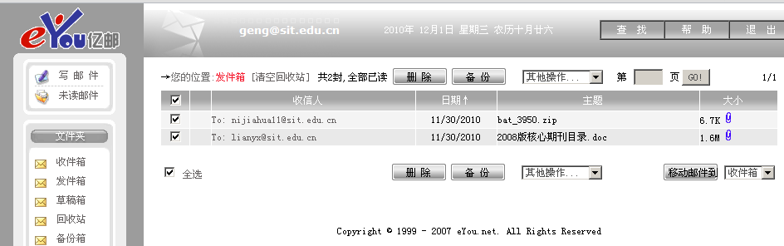
（c）登录到新邮件系统。地址为http://210.35.96.10或http://sit.edu.cn
登录后请首先修改默认密码！！！

（d）下面是如何把老邮件系统的邮件拷贝过来的操作步骤举例：
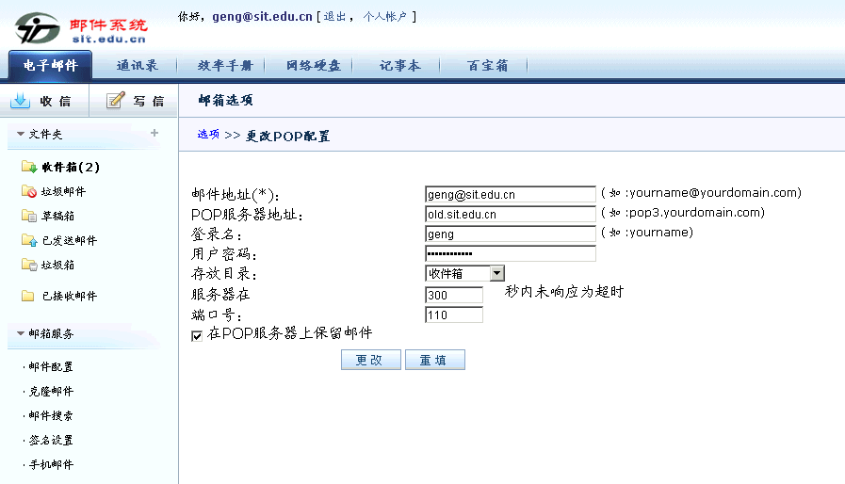
(i）点击“克隆邮件”--> 然后点击“新建”，
(ii) 输入邮箱地址 : 各人自己的邮箱地址，例geng@sit.edu.cn；
(iii) POP服务器地址 : 老的邮件系统地址，例old.sit.edu.cn；
(iv) 登录名 : 登录老邮件的用户名，例geng；
(v) 用户密码 : 登录老邮件的密码，例******；
(vi) 存放目录 : 保持不变，选择“收件箱”；
(vii)服务器在 : 保持不变，填“300”；
(viii)端口号 : 保持不变，填“110”；
最后，请勾选“在pop服务器上保留邮件”前的勾，即仍保留老邮件系统上的邮件，以免操作失误时邮件已删除而无法恢复。当确认老邮件系统上的邮件已全部迁移到新邮件系统时再删也不迟！！！
（e）点击“下载POP邮件”，开始迁移邮件。在接受过程中，通过不断点击“查看接受”，可动态观察到邮件接受的情况，直到全部（完成），
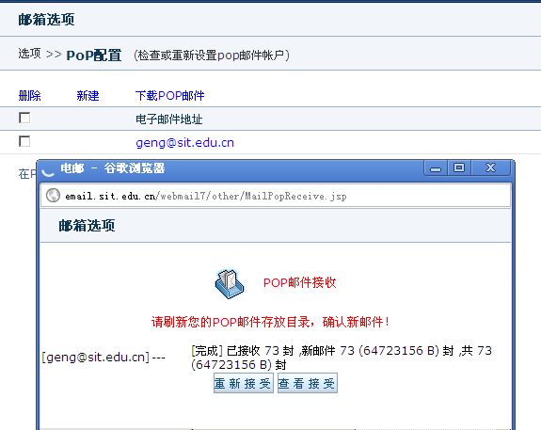
此时，所有老邮箱的邮件已经全部复制到新的邮件系统了。
（f） 在新邮件的“收件箱”中，通过点击“发件人”进行排序，把“发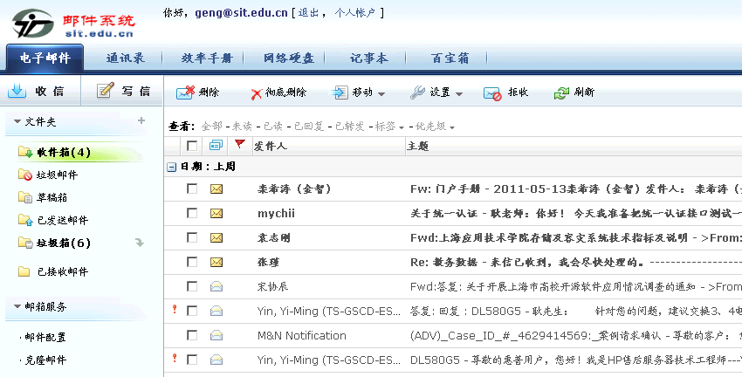件人”是自己的邮件选中，移动（）到“已发送邮件”。
（g） 由老邮件系统过来的邮件都将显示为未读的状态，需要选中，设置（）为“已读”。

- 使用中或迁移邮件有困难时，可来电联系，我们会提供电话咨询和上门服务。
- 联系电话：60877222；60873285

信息化工作办公室
2011-5-19

